
_____________________________________________
Contrà Lampertico, 16 -Vicenza tel. 0444/506361 cell. 3385074151
circolovicenza@alice.it www.unicreditcircolovicenza.it

Circolare n. 30

Sabato 29 maggio 2021
Località Mira – Venezia
Villa Widmann Rezzonico Foscari
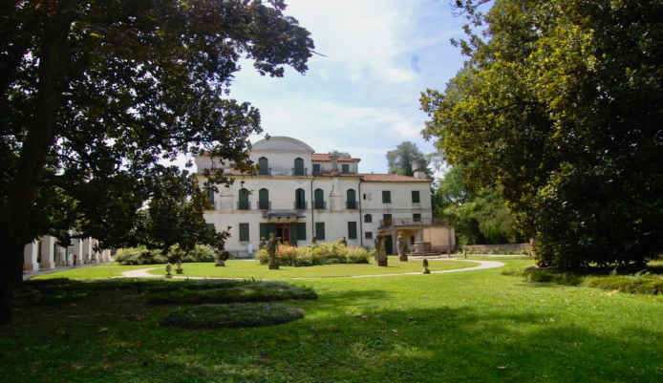
Collocata lungo le anse del Brenta, praticamente a metà strada tra Venezia e Padova, è uno dei gioielli del tardo barocco veneziano. Fu fatta costruire dalla famiglia senese Tornimben, passò poi ai nobili veneziani di origine persiana Serimann, fu ampliata dal duca milanese Gabrio Serbelloni e rimodernata in stile rococò di gusto francese, a metà Settecento, dalla famiglia Widmann.


Villa Valmarana
Il complesso in origine era costituito dalla villa, dalle due barchesse e da una chiesetta dove sono sepolti i primi proprietari Valmarana. I proprietari originari furono i Dolfin: i beni passarono in eredità ad Elena dallo zio Bernardo Dolfin e alla morte di Elena i beni furono ereditati dalla figlia, Cornelia Grimani, moglie di Alessandro Contarini. Cornelia non seppe amministrare adeguatamente le sue proprietà e così fu costretta a venderle; nel 1734 una certa Nada Dolfin acquista per conto di Leonardo Valmarana l’intero complesso.

Ore 16.30.
Gruppi max 20 persone
Riservato ai soli Soci del Circolo
Il costo per la visita ad entrambe le ville con contributo del Circolo è di € 5 a persona anziché € 9.
Necessario l’uso di mascherine, rispetto del distanziamento come da normativa vigente.
Tour svolto interamente in spazi aperti.
Il tour verrà effettuato solo in ZONA GIALLA.
La Villa è facilmente raggiungibile a Mira-Ve: in auto, con possibilità di ampio parcheggio riservato

Ref. Paris/Barbara 334.6015055

Spedire e-mail al circolo e p.c. a parisleo@libero.it

Vicenza, 10/05/2021 Il Circolo
Villa Widmann Rezzonico Foscari e Villa Valmarana – Mira - Ve

Il sottoscritto …………………………………………………………......... socio Eff. (….) socio aggr.(…)

e-mail…………………………………………………………………………………………………..cell.………………………............................................

iscrive n……

nome e cognome……………………………………………………

nome e cognome……………………………………………………

e autorizza l’addebito sul cc. Numero …………………………presso filiale ………………………………

Data……………………………………………… firma……………………………………………………………

PRIVACY: Avendo preso atto dell’informativa fornitami da UniCredit Circolo Vicenza sui contenuti, diritti e doveri sanciti dal Regolamento Europeo (UE / 2016/679) in tema di protezione dati, informativa comunque sempre consultabile sul sito del Circolo stesso (unicreditcircolovicenza.it) consento a UniCredit Circolo Vicenza di trattare i miei dati per l’organizzazione ed erogazione dei servizi richiesti in questa circolare.

Firma …………………………………………

RESPONSABILITA’: Il partecipante è consapevole che la sua partecipazione (e quella dei propri familiari) alle manifestazioni del Circolo Vicenza o ad attività patrocinate dal Circolo, avviene a suo rischio e pericolo e sotto la propria responsabilità. È consapevole altresì di sollevare il Circolo Vicenza, l’organizzazione, i suoi rappresentanti ed aiutanti, le autorità e le altre persone collegate con l’organizzazione delle manifestazioni, da ogni e qualsiasi responsabilità per danni e inconvenienti che a lui derivassero o derivassero a terzi, o a cose di terzi, per effetto della sua partecipazione alle attività istituzionali, rinunciando a priori a qualsiasi rivalsa e ad ogni ricorso ad autorità non considerate dalle vigenti norme.

Firma …………………………………………

